学生公寓摇头扇供应采购项目技术需求
- 询价邀请
上海海事大学拟通过询价采购的方式确定一家合格供应商，提供上海海事大学学生宿舍吸顶摇头扇的供应采购服务，服务资格有效期两年（从签订合同日期起算）。
- 产品技术要求
1、名称：吸顶式摇头扇；
2、建议品牌：“舒乐”、“华生”、“艾美特”或同档次其他品牌；
3、功率为45W左右； 4、风扇直径为400mm；
6、电机（扇叶旋转电机和摇头同步电机）机芯必须为铜质；
7、风扇底座根据上海海事大学现有学生公寓宿舍风扇底座（定制）统一。
参考图片：
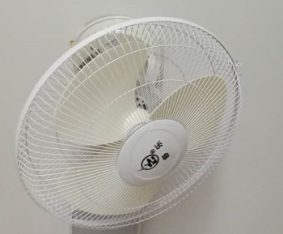
- 其他说明（要求）
- 风扇采购数量的说明：每年预计采购量650台以上（年购置预算约为人民币7.8万元），分批供货，投标单位须接受一年当中分4次或以上的订购次数。
- 质量保证期：报价单位根据自身情况上报，但不得低于一年。质保期内配件出现自身质量问题，中标单位应免费提供维修配件。
- 投标单位送交投标书的同时即认为已同意上述条款并保证遵守。

